##### Truy cập chức năng danh sách

Phân hệ chung 🡪 Danh mục 🡪 Đơn vị 🡪 Danh sách đơn vị

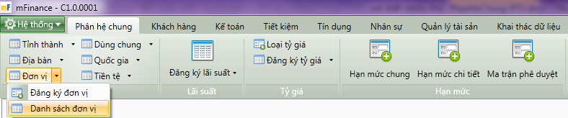

1. Cây thực đơn truy cập Danh sách đơn vị

##### Thao tác thực hiện

* Giao diện

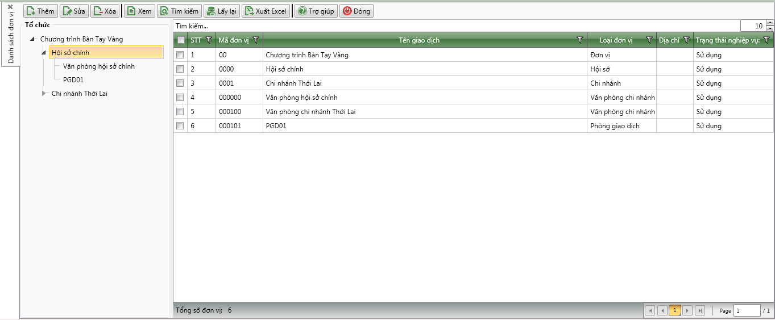

1. Danh sách đơn vị

* Nhập thông tin

|  |  |  |
| --- | --- | --- |
| **STT** | **Tên trường** | **Diễn giải** |
| ***Cây tìm kiếm*** | | |
|  | Ô tìm kiếm | * Nhập thông tin cần tìm kiếm |
|  | Cây tổ chức | * Tổ chức đơn vị theo Chi nhánh, phòng giao dịch * Tìm kiếm đơn vị theo Chi nhánh, PGD như sau |
|  | Danh sách đơn vị | * Danh sách kết quả đơn vị tìm kiếm được bao gồm các thông tin   + Số thứ tự   + Mã đơn vị   + Tên giao dịch   + Loại đơn vị   + Địa chỉ   + Trạng thái nghiệp vụ |

##### Tìm kiếm

* : Bấm tìm kiểm để tìm kiếm đơn vị theo các thông tin tìm kiếm đã được nhập.